Análisis de mercado Categoría Plantas – Vicepresidencia de Proyecto

**PROVEEDOR:** aquí.

**MAIL Y NÚMERO DE CONTACTO:** aquí.

**Estimado Proveedor**

CODELCO se encuentra implementado un modelo de gestión por categoría a nivel corporativo. En ese contexto, la Vicepresidencia de Proyectos está realizando un levantamiento del mercado asociado a su categoría Plantas para mapear de manera detallada a todos los proveedores que permiten suministras los bienes de capital que requiere la categoría.

Actualmente la Cámara de Comercio de Santiago (CCS) está realizando una actualización y clasificación de todos aquellos proveedores que deseen ser parte del maestro de proveedores. Para facilitar la correcta gestión de los proveedores, en cuadro N°1 se detallan los códigos de clasificación asociados a la Categoría Plantas bajo responsabilidad de la Vicepresidencia de Proyectos.

Es de vital importancia que todos los proveedores que se encuentran dentro de alguna de las clasificaciones indicadas (según su criterio), gestionen su inscripción con la CCS según lo detallado en el cuadro N°2.1 y 2.2.

Cuadro N°1: Categoría Plantas – Segmentación CCS.

|  |  |  |
| --- | --- | --- |
| **CÓDIGO**  **(nivel 3)** | **DESCRIPCIÓN** | **ALCANCE** |
| M15.01.01 | COMPONENTES ESTRUCTURALES SISTEMA DE MOLIENDA | Adquisición de componentes estructurales y equipos asociados al proceso de molienda, tales como: enlainadoras, bota pernos, harneros, infraestructura asociada al montaje de los equipos. En general, todos los bienes de capital asociados al proceso de molienda. Los bienes de capital incluyen la respectiva ingeniería de producto (modelos 3D) y los servicios post venta asociadas al montaje y puesta en marcha de los sistemas. |
| M15.02.01 | MOLINOS | Adquisición de equipo de conminución donde se obtienen partículas inferiores a las 2000 micras, tales como molino de bolas, SAG, molino de barras, HPGR, Pebble. Esta categoría incluye todos los subsistemas que permiten la operatividad de los molinos (no se incluyen repuestos de mantenimiento). Los bienes de capital incluyen la respectiva ingeniería de producto (modelos 3D) y los servicios post venta asociadas al montaje y puesta en marcha de los sistemas. |
| M18.01.01 | SUMINISTRO PRINCIPAL EQUIPOS PLANTA | Adquisición de equipos planta y suministros principales para los megaproyectos de desarrollo minero, tales como: celdas de flotación, celdas de flotación en columnas, molinos de remolienda (verticales/vertimill), hidrociclones, espesadores, filtros, sistemas impulsión de pulpa y agua, manejo de material (óxidos y súlfuros), apilamiento y depósito de relaves, y toda infraestructura y equipos asociados a EW-SX. Adicionalmente se incluyen la infraestructura y equipos asociados a los procesos de refinación de concentrado de cobre (incluyendo planta de ácido).  Los bienes de capital incluyen la respectiva ingeniería de producto (modelos 3D) y los servicios post venta asociadas al montaje y puesta en marcha de los sistemas. |

En línea con lo anterior, se han emitido una serie de preguntas que buscan conocer más en detalle el alcance de los proveedores relacionados con la Categoría Plantas.

La información levantada tendrá carácter confidencial y será de uso exclusivo del área de Abastecimiento VP.

**Favor confirmar su interés de participar al correo calam003@codelco.cl. En el caso de cualquier duda o sugerencia, favor canalizarlo a través del mismo.**

Cuadro N°2.1: Registro de proveedores CCS en inglés.

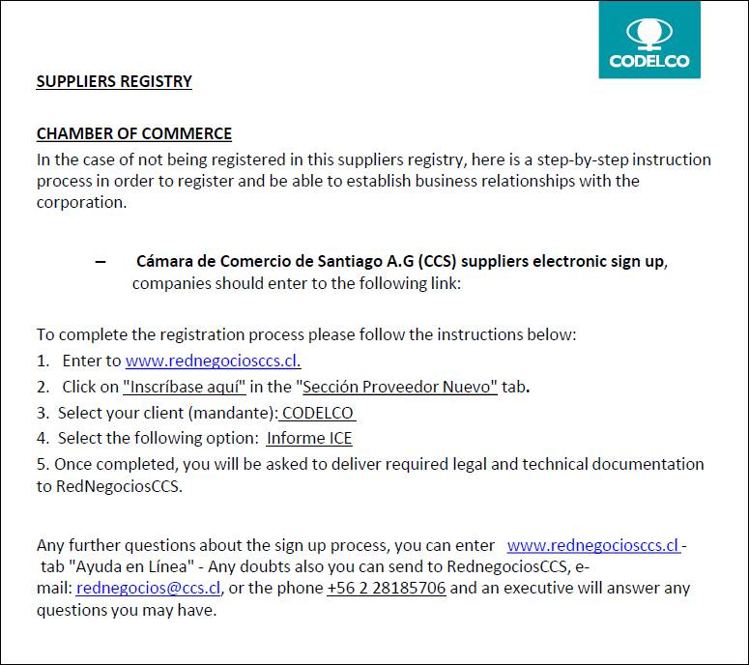

Cuadro Nº2.2: Registro de Proveedores CCS en español.

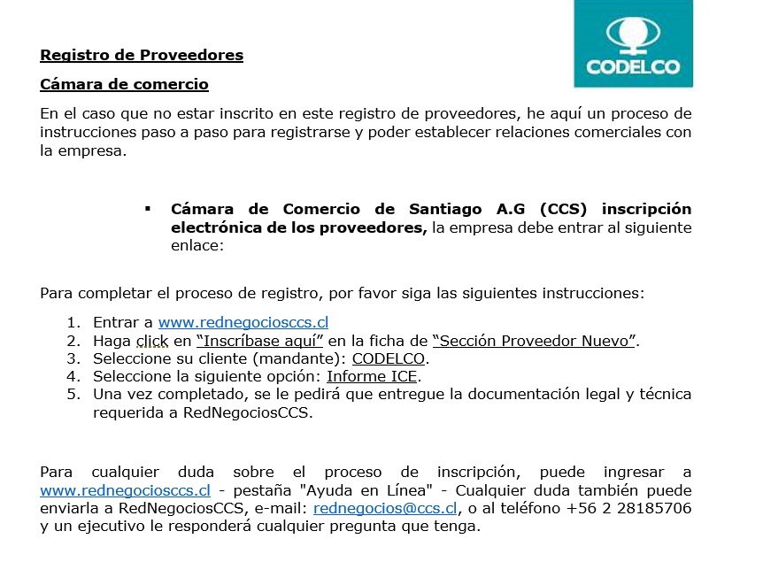

**A.- Información general**

**Por favor marque un ticket en los equipos que su empresa provea y complete con la información solicitada en caso de ser necesario.**

En caso de que una pregunta no aplique a su empresa, por favor explicar en el recuadro de comentarios.

**Por equipo se define al elemento funcional (por ejemplo, molino SAG completo y funcional), no un componente, subproducto o parte del elemento funcional (por ejemplo, el motor del molino SAG).**

**Cabe destacar que todos los equipos preguntados para este apartado deben ser aptos a usar en la gran minería del cobre.**

**A.1. Transporte de mineral.**

Para este apartado, considerar cualquier equipo de transporte de mineral que esté ubicado desde el chancado primario en adelante.



















Otros: Nómbrelos:

Si posee algún comentario, escríbalo aquí:

**A.2. Chancadores**

Que equipos posee la empresa específicamente:

HPGR: Dimensiones máximas y mínimas:

Pebbles: Dimensiones máximas y mínimas:

Otros: Nómbrelos y especifique las dimensiones máximas y mínimas:

Si posee algún comentario, escríbalo aquí:

**A.3. Molinos**

Que equipos posee la empresa específicamente:

SAG: Dimensiones máximas y mínimas:

Bolas: Dimensiones máximas y mínimas:

Rodillos: Dimensiones máximas y mínimas:

Verticales o VerticMill: Dimensiones máximas y mínimas:

Otros: Nómbrelos y especifique las dimensiones máximas y mínimas:

Si posee algún comentario, escríbalo aquí:

**A.4. Enlainadoras.**

De un brazo: Rango de operación máximos y mínimos en toneladas:

De dos brazos: Rango de operación máximos y mínimos en toneladas por brazo:





Otros: Nómbrelos y especifique su rango de operación máximos y mínimos en toneladas:

Si posee algún comentario, escríbalo aquí:

**A.5. Harneros**

Horizontales: Indique el consumo de agua de estos harneros:

Inclinados: Indique el consumo de agua de estos harneros:

Bananas: Indique el consumo de agua de estos harneros:

Otros: Nómbrelos:

Si posee algún comentario, escríbalo aquí:

**A.6. Celdas de flotación.**

Celdas neumática o convencional con aire forzado: Especifique rangos máximos y mínimos:

Celdas neumática o convencional con aire auto aspirado: Especifique rangos máximos y mínimos:

Columnas: Especifique rangos máximos y mínimos:

Otros: Nómbrelos y especifique su diámetro máximo y mínimo:

Si posee algún comentario, escríbalo aquí:

**A.7. Hidrociclones**





Si posee algún comentario, escríbalo aquí:

**A.8. Espesadores**

De concentrado: Diámetro máximo y mínimo:

De relave: Diámetro máximo y mínimo:

Otros: Nómbrelos y especifique su diámetro máximo y mínimo:

Si posee algún comentario, escríbalo aquí:

**A.9. Filtros**







Otros: Nómbrelos:

Si posee algún comentario, escríbalo aquí:

**A.10. Bombas.**







Otros: Nómbrelos:

Si posee algún comentario, escríbalo aquí:

**A.11. Cañerías.**

Revestidas: Diámetro máximo y mínimo:

Sin revestimiento: Diámetro máximo y mínimo:

HDPE: Diámetro máximo y mínimo:

Otros: Nómbrelos y especifique su diámetro máximo y mínimo:

Si posee algún comentario, escríbalo aquí:

**B.- Información acerca de la empresa**

**A continuación, se enumeran preguntas acerca de cómo opera la empresa regularmente, con la finalidad de poder conocerlos de mejor forma y sus preferencias.**

En caso de que una pregunta no aplique a su empresa, por favor explicar en el recuadro de comentarios.

**Por equipo se define al elemento funcional (por ejemplo, molino SAG completo y funcional), no un componente, subproducto o parte del elemento funcional (por ejemplo, el motor del molino SAG).**

**Cabe destacar que todos los equipos preguntados para este apartado deben ser aptos a usar en la gran minería del cobre.**

|  |  |
| --- | --- |
| **(1)** | Especifique si la empresa posee representación en Chile.     En caso de que su respuesta sea no ¿La empresa posee alguna alianza con alguna empresa nacional para poder realizar los servicios vendor?     Si desea incorporar algún detalle, escríbalo aquí: Si posee algún comentario, escríbalo aquí: |

|  |  |
| --- | --- |
| **(2)** | Describa los servicios post venta que la empresa ofrece. Marque los servicios que ofrece la empresa y una descripción en el caso de incorporar algún detalle.Describa aquí los servicios post venta:Si desea incorporar algún detalle, escríbalo aquí: Si posee algún comentario, escríbalo aquí: |
|  |  |
| **(3)** | Vigencia de precios de repuestos capitalizables y repuestos operacionales:   * Fijación de precio de repuestos:              * Repuestos operacionales: Cobertura de repuestos para los próximos 10 años       Si posee algún comentario, escríbalo aquí: |
| **(4)** | Vigencia de garantías contractuales        Otros: Especifíquelo:  Si posee algún comentario, escríbalo aquí: | |
|  |  | |
| **(5)** | Preferencia de paquetización para el alcance de la licitación. Para ejemplificar, después de la flecha (🡪) se procede a dar un ejemplo del alcance.          Otros: Especifíquelo:  Si posee algún comentario, escríbalo aquí: |
| **(6)** | Indique el principal cost driver de cada uno de los siguientes suministros, como, por ejemplo, el acero:Transporte de mineral Escriba aquí:Chancadores Escriba aquí:Molinos Escriba aquí:Enlainadoras Escriba aquí:Harneros Escriba aquí:Celdas de flotación Escriba aquí:Hidrociclones Escriba aquí:Espesadores Escriba aquí:Filtros Escriba aquí:Bombas Escriba aquí:Cañerías Escriba aquí: Otros: Especifíquelo: Si posee algún comentario, escríbalo aquí: |
|  |  |
| **(7)** | ¿Cuál es su tiempo de fabricación para los equipos que ofrece? A continuación, se presenta una tabla para poder completarla.En caso de querer comentar algún otro detalle, coméntelo aquí: |

|  | Tiempo de fabricación en semanas del equipo de mayor tamaño o el referencial indicado. En caso de poseer varios tipos de productos dentro de un apartado, explicar cada uno de ellos. |
| --- | --- |
| Transporte de Mineral | * Overland (1km referencial): Escriba aquí: * (Feeders) Apron feeders (1 m referencial): Escriba aquí: * (Feeders) Belt feeders (1 m referencial): Escriba aquí: * Acopio de mineral (m3): Escriba aquí: * (Cintas transportadoras) Dentro de la planta (1 m referencial): Escriba aquí: * (Cintas transportadoras) Portables (1 m referencial): Escriba aquí: * (Cintas transportadoras) tubulares (10 m referencial): Escriba aquí: * Apilamiento de Ripios (10 m referencial): Escriba aquí: * Otros: Escriba aquí: |
| Chancadores  **(Para la mayor capacidad posible)** | * HPGR: Escriba aquí: * Pebbles: Escriba aquí: |
| Molinos  **(Para la mayor capacidad posible)** | * SAG: Escriba aquí: * Bolas: Escriba aquí: * Rodillos: Escriba aquí: * Otros: Escriba aquí: |
| Enlainadora  **(Para la mayor capacidad posible)** | * Un brazo: Escriba aquí: * Dos brazos: Escriba aquí: * Maquina removedora de pernos: Escriba aquí: * Maquina removedora de chutes: Escriba aquí: * Otros: Escriba aquí: |
| Harneros | * Horizontales (10 ktpd referencial): Escriba aquí: * Inclinados (10 ktpd referencial): Escriba aquí: * Bananas (10 ktpd referencial): Escriba aquí: * Otros: Escriba aquí: |
| Celdas de flotación | * Neumática o convencional con aire forzado (300 m3 referencial): Escriba aquí: * Neumática o convencional con aire auto aspirado (300 m3 referencial): Escriba aquí: * Columnas (5.2 m de diámetro y 13 m de alto): Escriba aquí: * Otros: Escriba aquí: |
| Hidrociclones | * Batería de Hidrociclones (10 ktpd): Escriba aquí: * Hidrociclones (1 ktpd): Escriba aquí: |
| Espesadores  **(Para la mayor capacidad posible)** | * Concentrado: Escriba aquí: * Relave: Escriba aquí: * Otros: Escriba aquí: |
| Filtros | * Vacío (1 ktpd): Escriba aquí: * (Presión) Placas verticales (1 ktpd): Escriba aquí: * (Presión) Placas horizontales (1 ktpd): Escriba aquí: * Otros: Escriba aquí: |
| Bombas | * De pulpa con revestimiento de goma (500 m3/h): Escriba aquí: * De pulpa con revestimiento metálico (500 m3/h): Escriba aquí: * De manejo de agua (100 m3/h, 50 mca): Escriba aquí: * Otros: Escriba aquí: |
| Cañerías | * Con revestimiento (12”,20”, 30”) x m lineal: Escriba aquí: * Sin revestimiento (12”,20”, 30”) x m lineal: Escriba aquí: * HDPE (DN 200, DN 500, DN 1200) x m lineal: Escriba aquí: * Otros: Escriba aquí: |